***การคำนวณต้นทุนในการผลิตซอฟต์แวร์***

**คำนวณต้นทุนการจ้างนักพัฒนาซอฟต์แวร์สำหรับระบบคำนวณอัตราแลกเปลี่ยนเงินตราระหว่างประเทศว่าใช้ค่าใช้จ่ายเท่าไหน โดยกำหนดให้ ค่าจ้างอยู่ที่ 30,000 บาท/เดือน ใช้ภาษา Java ในการพัฒนา และพัฒนาแบบเว็บแอปพลิเคชัน (ให้คำนวณโปรแกรมที่มีการทำ Custom Tags)**

1. **การคำนวณค่า Unadjusted Function Point**

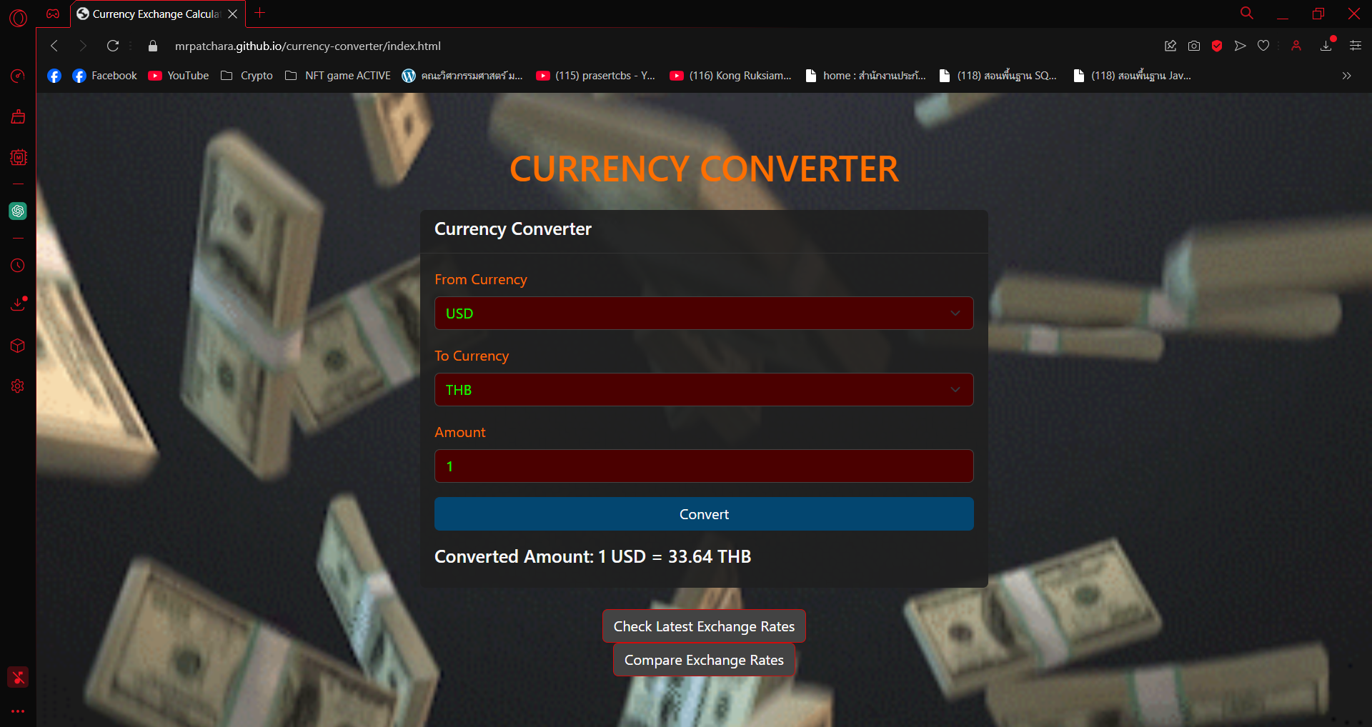

**ตาราง Function Point Computation**

|  |  |  |  |  |  |  |  |
| --- | --- | --- | --- | --- | --- | --- | --- |
| **พารามิเตอร์ (Parameter)** | **Simple** | | **Medium** | | **Complex** | | **Total** |
| External Input (EI) | 2 | **3** | 1 | **4** | 0 | **6** | **10** |
| External Output (EO) | 0 | **4** | 1 | **5** | 0 | **7** | **5** |
| External Inqueries (EIN) | 0 | **3** | 0 | **4** | 1 | **6** | **6** |
| Intenal Logical Files (ILF) | 0 | **7** | 0 | **10** | 0 | **15** | **0** |
| External Logical Files (ELF) | 1 | **5** | 0 | **7** | 0 | **10** | **5** |
|  | **Count Total** | | | | | | **26** |

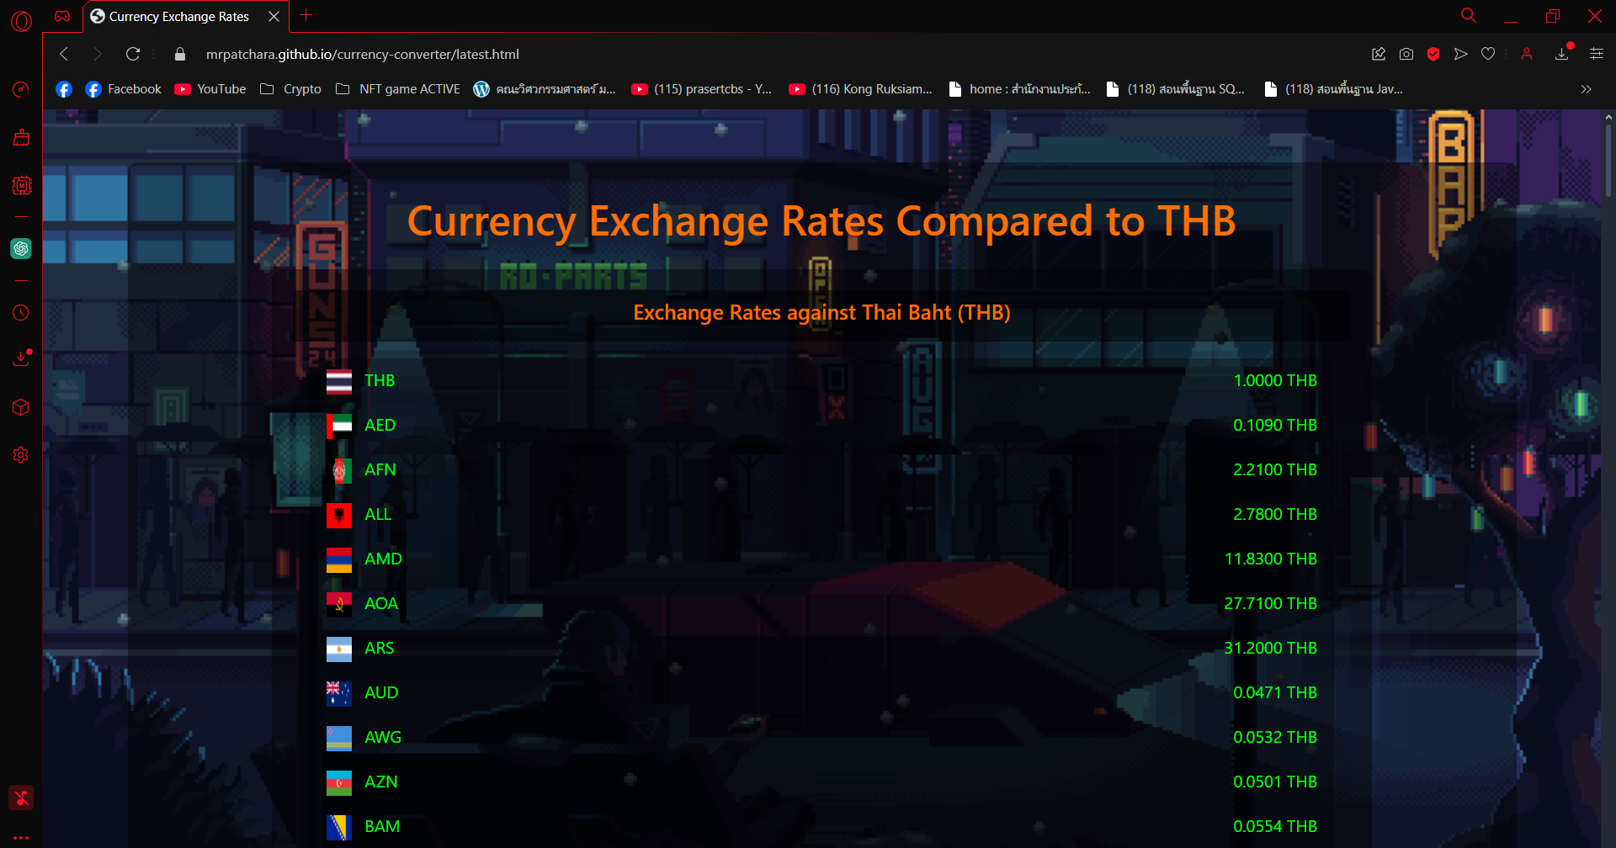

**ตาราง Function Point Computation**

|  |  |  |  |  |  |  |  |
| --- | --- | --- | --- | --- | --- | --- | --- |
| **พารามิเตอร์ (Parameter)** | **Simple** | | **Medium** | | **Complex** | | **Total** |
| External Input (EI) | 0 | **3** | 0 | **4** | 0 | **6** | **0** |
| External Output (EO) | 0 | **4** | 0 | **5** | 1 | **7** | **7** |
| External Inqueries (EIN) | 0 | **3** | 1 | **4** | 1 | **6** | **10** |
| Intenal Logical Files (ILF) | 0 | **7** | 0 | **10** | 0 | **15** | **0** |
| External Logical Files (ELF) | 0 | **5** | 0 | **7** | 0 | **10** | **0** |
|  | **Count Total** | | | | | | **17** |

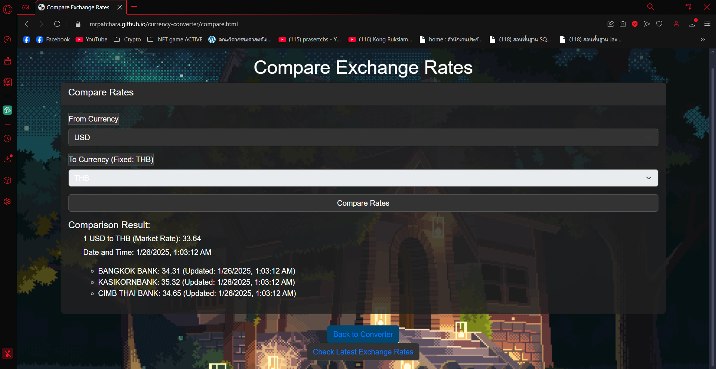

**ตาราง Function Point Computation**

|  |  |  |  |  |  |  |  |
| --- | --- | --- | --- | --- | --- | --- | --- |
| **พารามิเตอร์ (Parameter)** | **Simple** | | **Medium** | | **Complex** | | **Total** |
| External Input (EI) | 1 | **3** | 0 | **4** | 0 | **6** | **3** |
| External Output (EO) | 0 | **4** | 5 | **5** | 0 | **7** | **25** |
| External Inqueries (EIN) | 0 | **3** | 1 | **4** | 3 | **6** | **22** |
| Intenal Logical Files (ILF) | 0 | **7** | 0 | **10** | 0 | **15** | **0** |
| External Logical Files (ELF) | 0 | **5** | 0 | **7** | 0 | **10** | **0** |
|  | **Count Total** | | | | | | **50** |

1. **คำนวณค่า General Characteristics for Function Point**
   1. **Requires Backup/Recivery? ไม่มีการสำรองข้อมูลใดๆ (0 point)**
   2. **Data Communications Required?**

**ระบบมีการดึงอัตราการแลกปลี่ยน อัตราการแลกเปลี่ยนปัจจุบัน และ อัตราแลกเปลี่ยนของแต่ละธนาคารด้วย API (5 point)**

* 1. **Distrubuted Processing Functions? ไม่มี (0 point)**
  2. **Performance critical? ระบบต้องคอยอัปเดตข้อมูลตลอดเวลา (4 point)**
  3. **Run on Existing Heavily Utilized Environment? ระบบไม่จำเป็นต้องทำงานบนสภาพแวดล้อมสูง (0 point)**
  4. **Requires On-line Data Entry?**

**ระบบต้องการข้อมูลสกุลเงินและจำนวนเงินที่ผู้ใช้ป้อนเข้ามาในรูปแบบออนไลน์ (5 point)**

* 1. **Multiple Screen for Input?**

**มีหลายหน้าจอสำหรับรับข้อมมูล คือ หน้าจอคำนวณอัตราแลกเปลี่ยน หน้าจอค้นหาเรทอัตราแลกเปลี่ยนของธนาคารต่างๆ (5 point)**

* 1. **Master Fields Updated Online? ระบบต้องอัพเดทข้อมูลอัตราการแลกเปลี่ยนในฐานข้อมูล (5 point)**
  2. **Inputs, Outputs, Inqueries of Files Complex? มีความซับซ้อนพอประมาณ การคำนวณ และการค้นหาเรทอัตราแลกเปลี่ยนแต่ละธนาคาร นำเข้าข้อมูลจากฐานข้อมูล (4 point)**
  3. **Internal Processing Complex? ประมวลผลไม่ซับซ้อนมาก (1 point)**
  4. **Code Designed For Reuse? โค้ดของระบบสามารถไปปรับใช้ต่อได้ในฟังก์ชั่นอื่น (4 point)**
  5. **Conversion and Installation Included? ระบบสามารถติดตั้งปรับแต่งได้ (3 point)**
  6. **Multiple Installation in different Organization? สามารถติดตั้งได้หลากหลาย (3 point)**
  7. **Must Facilitate change and ease of use by user? ระบบใช้งานง่ายสำหรับผู้ใช้ (4 point)**

**Total General Characteristics (คะแนนรวม) = 40 point**

1. **คำนวณค่า Function Point**

**FP (Function Point)** = (Unadjusted Function Point) x (0.65+(0.01x Total General Characteristics) ) (ค่าที่ได้สามารปัดขึ้นเป็นจำนวนเต็มได้)

**Function Point = [93] x [0.65+(0.01x40)] = 97.65 = 98 FP**

1. **คำนวณค่า LOC (Line of Code) ให้ใช้ภาษา Java ในการพัฒนา**

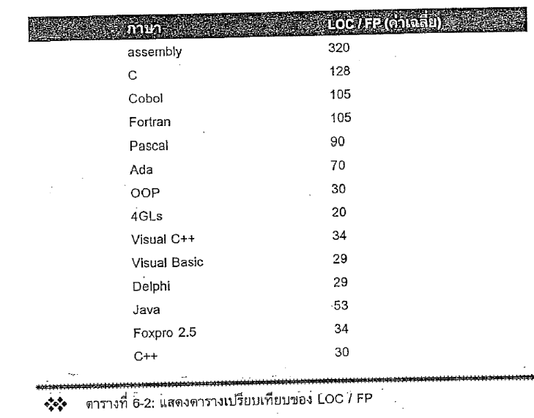

**คำนวณค่า LOC (Line of Code ) ให้ใช้ภาษา Java ในการพัฒนา**

**LOC = 98 x 53 = 5,194 LOC**

1. **คำนวณค่า Effort ค่า Duration และ ค่าใช้จ่ายในการจ้างโปรแกรมเมอร์**

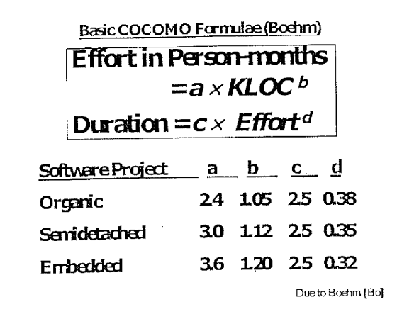

**ค่า Effort = 3.0 x (5.194^1.12) = 18.9881840859154 = 19 person-month**

**ค่า Duration = 2.5 x (19^0.35) = 7.00654263436183 = 7 month**

**ค่าใช้จ่ายในการจ้างโปรแกรมเมอร์ = 30,000 x 7 = 210,000 Bath**